ΔΗΜΟΚΡΙΤΕΙΟ ΠΑΝΕΠΙΣΤΗΜΙΟ ΘΡΑΚΗΣ
ΤΜΗΜΑ ΜΗΧΑΝΙΚΩΝ ΠΑΡΑΓΩΓΗΣ ΚΑΙ ΔΙΟΙΚΗΣΗΣ
Μάθημα: ΝΟΗΤΙΚΗ ΕΡΓΟΝΟΜΙΑ ΚΑΙ ΔΙΑΔΡΑΣΤΙΚΟΣ ΣΧΕΔΙΑΣΜΟΣ
Επιβλέπων Καθηγητής: Επικ. Καθ. Σωτήρης Παπαντωνόπουλος

«Βελτιώνω το Δήμο μου» - Δήμος Ξάνθης

Εργασία εξαμήνου των:
Τσόλας Γιάννης 92092
Χρήστος Κωνσταντίνου 92134

Ξάνθη, Δεκέμβριος 2022
Πίνακας Περιεχομένων

Εισαγωγή 3
Φάση 1η – Έρευνα στο Διαδίκτυο 5
Φάση 2η – Έρευνα Πεδίου 7
Φάση 3η – Συγκριτική Αξιολόγηση υπαρχόντων παρόμοιων υπηρεσιών 11
Φάση 4η – Καταγραφή των αναγκών των χρηστών 12
Φάση 5η – Επιλογή 3ων Εργασιών/σεναρίων χρήσης 13
Φάση 6η - Αναλυτική Ιεράρχηση Διεργασιών 14
Φάση 7η - Κύκλοι Ανάδρασης 18
Φάση 8η – Σχεδιασμός Διεπαφών 20
Φάση 9η – Προτυποποίηση σε Χαρτί 21
Συμπεράσματα 23
Βιβλιογραφία 25

Εισαγωγή
Μία νέα εφαρμογή εγκαινίασε ο Δήμος Ξάνθης, όπου μέσω ηλεκτρονικού υπολογιστή, κινητού ή tablet όλοι πλέον μπορούν να αναφέρουν ένα πρόβλημα του Δήμου Ξάνθης που χρήζει άμεσα επίλυση. Οι χρήστες το μόνο που χρειάζεται να κάνουν είναι να ανοίξουν την εφαρμογή και να το δηλώνουν επιγραμματικά, δηλώνοντας την τοποθεσία καθώς και μπορούν να επισυνάψουν μία φωτογραφία. Με αυτό τον τρόπο οι υπηρεσίες του δήμου ενημερώνονται άμεσα για το συγκεκριμένο θέμα και κινούν τις απαραίτητες διαδικασίες για την επίλυση του, ενώ ταυτόχρονα ο πολίτης μπορεί να παρακολουθεί την εξέλιξή του.
Η web εφαρμογή "Βελτιώνω το Δήμο μου" επιτρέπει στους πολίτες να αναφέρουν καθημερινά τοπικά προβλήματα, όπως: πεταμένα σκουπίδια, χαλασμένους κάδους, καμένες λάμπες, σπασμένα πλακάκια, χόρτα σε κοινόχρηστους χώρους κ.α. και ο Δήμος Ξάνθης φροντίζει να διορθωθούν.
Με τον τρόπο αυτό, οι υπηρεσίες του Δήμου Ξάνθης καταφέρνουν να έχουν μια άμεση, επικαιροποιημένη και ακριβέστερη εικόνα των προβλημάτων, ενώ και οι δημότες που συμμετέχουν και βλέπουν να διορθώνονται τα θέματα που θέτουν, γίνονται πιο ενεργά μέλη της τοπικής κοινότητας και η αντιμετώπιση των προβλημάτων μετατρέπεται σε μια συλλογική προσπάθεια. (πηγή: https://www.cityofxanthi.gr/xrisima/9818-imcguide).
Αντικείμενο της παρούσας εργασίας, θα αποτελέσει η ανάλυση και ο επανασχεδιασμός της παραπάνω εφαρμογής της ιστοσελίδας του Δήμου Ξάνθης.
Για να επιτευχθεί μία ολοκληρωμένη ανάλυση, η οποία θα βοηθήσει σε έναν βελτιωμένο επανασχεδιασμό της συγκεκριμένης υπηρεσίας, θα πραγματοποιηθεί μία αρχική έρευνα πεδίου στο διαδίκτυο. Τα δεδομένα που θα προκύψουν, θα αξιοποιηθούν για να γίνει μία σύγκριση μεταξύ της εφαρμογής αυτής του Δήμου Ξάνθης, με τις αντίστοιχες των ιστοσελίδων άλλων Δήμων της Ελλάδας.
Αυτά, θα αποτελέσουν το υπόβαθρο της αναδιαμόρφωσης της εφαρμογής, με βάση τη θεωρία του σχεδιασμού υπηρεσιών. Οι μέθοδοι που θα χρησιμοποιηθούν είναι οι εξής:
• Ιεραρχική ανάλυση εργασιών (hierarchical task analysis)
• Καταγραφή & ανάλυση των κύκλων ανάδρασης
• Σχεδιασμός διεπαφών μέσω μηνυμάτων και ειδοποιήσεων
• Πρωτοτυποποίηση σε χαρτί
• Δοκιμές των πρωτοτύπων με χρήστες.

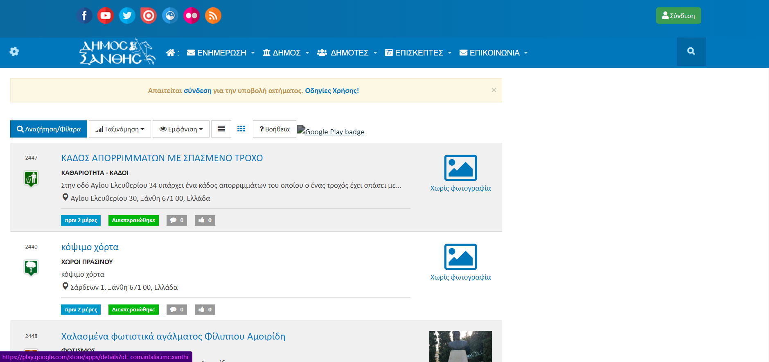
Εικόνα 1: Αρχική Οθόνη της ιστοσελίδας «Βελτιώνω το Δήμο μου»

Φάση 1η – Έρευνα στο Διαδίκτυο
Πρώτο βήμα της έρευνας για το επανασχεδιασμό της ιστοσελίδας «Βελτιώνω τον Δήμο μου» του Δήμου Ξάνθης είναι η έρευνα στο διαδίκτυο και η αναζήτηση άλλων παρόμοιων πρωτοβουλιών από άλλους δήμους της χώρας μας.
Δήμος Θεσσαλονίκης
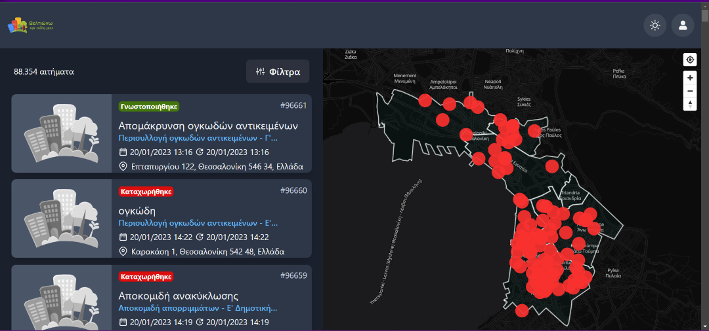
Η πλατφόρμα «Βελτιώνω τη Πόλη μου» προσφέρει στους πολίτες τη δυνατότητα αποστολής αιτημάτων, μέσω εφαρμογής κινητών τηλεφώνων και της ιστοσελίδας του Δήμου, για τη διευθέτηση ζητημάτων που αφορούν στη λειτουργία της πόλης. Ο δημότης ή ο επισκέπτης της Θεσσαλονίκης έχει τη δυνατότητα να δηλώνει σε πραγματικό χρόνο προβλήματα που συναντά στην καθημερινότητα του, όπως π.χ. καμένες λάμπες, λακκούβες στο οδόστρωμα, εγκαταλελειμμένα αυτοκίνητα, μέχρι και έκτακτα περιστατικά που απαιτούν την δημοτική συνδρομή. Κάθε πολίτης μπορεί να στείλει στις υπηρεσίες του Δήμου άμεσα και χωρίς κόστος ή γραφειοκρατικές διαδικασίες όλα τα αιτήματα που τον αφορούν.
Εικόνα 2: Περιβάλλον Χρήσης «Βελτιώνω τη Πόλη μου»

Δήμος Βόλου
Ο Δήμος Βόλου δεν έχει δικιά του αναπτυγμένη εφαρμογή/ιστότοπο αλλά βασίζει την αντίστοιχη λειτουργία που προσφέρει μέσω της πλατφόρμας της Novoville. Με το νέο ολοκληρωμένο σύστημα διαχείρισης αιτημάτων Novoville μπορεί ο χρήστης να επικοινωνεί άμεσα με τον Δήμο, ανα πάσα στιγμή. Το σύστημα επιτρέπει την γρήγορη και εύκολη καταχώρηση ζητημάτων καθημερινότητας που αφορούν το Δήμο, με στόχο την ταχύτερη δυνατή αντιμετώπισή τους από τις υπηρεσίες. Παράλληλα, μπορεί ο δημότης να λαμβάνει αυτόματες ενημερώσεις για την εξέλιξη του ζητήματος που αναφέρει, μέχρι και την οριστική του διευθέτηση.
Η αναφορά αιτημάτων είναι δυνατή είτε μέσω της δωρεάν εφαρμογής Novoville για έξυπνα κινητά τηλέφωνα (mobile app για iPhone & Android), είτε μέσω του Novoville WebApp στην ιστοσελίδα του Δήμου.
Η αναφορά ενός ζητήματος γίνεται σε 5 απλά βήματα:
- Επιλογή τοποθεσίας
- Επιλογή είδους αιτήματος
- Προσθήκη σύντομης περιγραφής (προαιρετικά)
- Προσθήκη φωτογραφίας
Αποστολή του αιτήματος στο Δήμο.
Στη συνέχεια, το αίτημα παραλαμβάνεται από την αρμόδια υπηρεσία του Δήμου, ενώ λαμβάνετε ενημερώσεις για την πορεία επίλυσης του μέχρι την οριστική του διευθέτηση.
Με τον τρόπο αυτό, οι υπηρεσίες του Δήμου Βόλου έχουν πραγματική εικόνα των ζητημάτων της πόλης, μπορούν να προγραμματίσουν καλύτερα τις εργασίες τους και κυρίως είναι υπόλογες για το έργο και την ανταπόκριση τους προς του πολίτες. Κάθε φορά που ένα ζήτημα επιλύεται, ο δημότης λαμβάνει «ζωντανή» ενημέρωση στο κινητό του τηλέφωνο. Παράλληλα, μέσω της εφαρμογής, οι δημότες μπορούν να ενημερώνονται για όλες τις εκδηλώσεις και για σημαντικά νέα και ανακοινώσεις του Δήμου.
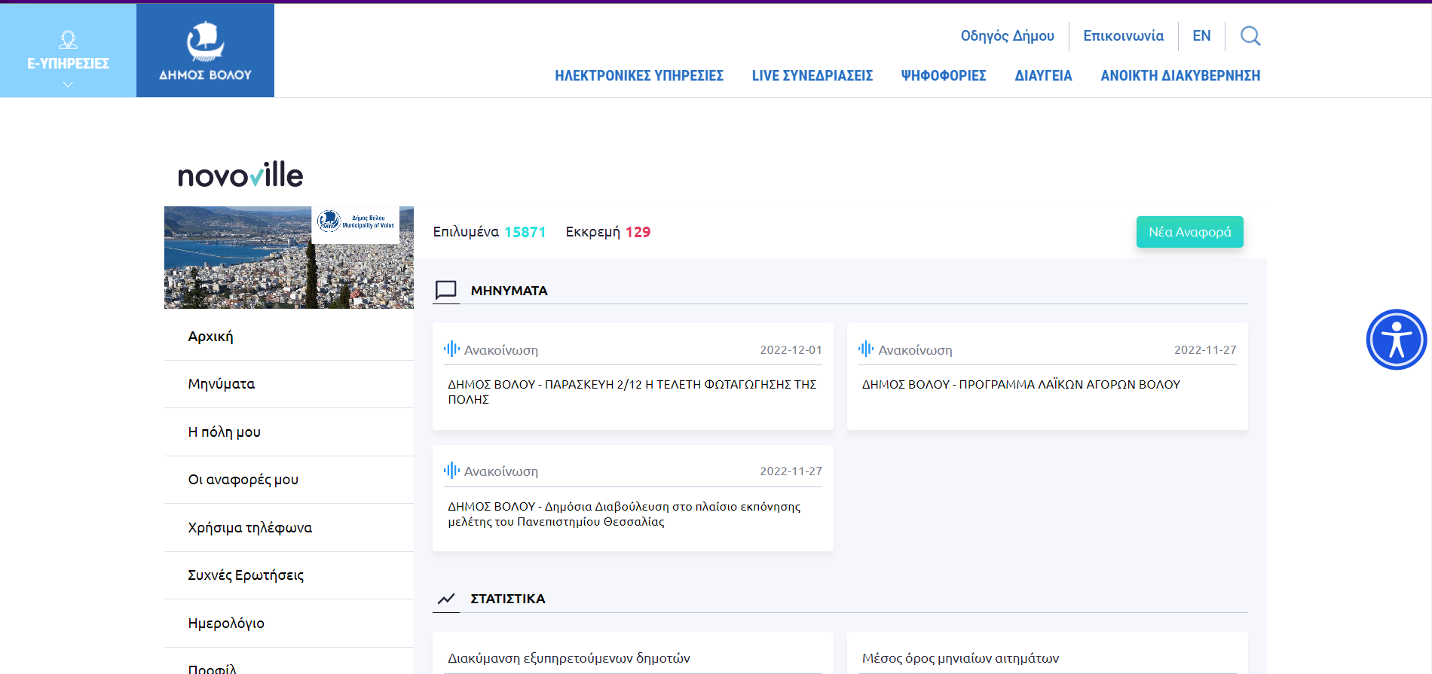
Εικόνα 3: Περιβάλλον Χρήσης Novoville – Δήμου Βόλου

Φάση 2η – Έρευνα Πεδίου
Σε αυτή τη φάση της διαδικασίας, 3 δημότες καταχωρήσαν τα αιτήματα τους στον ιστότοπο «Βελτιώνω τον Δήμο μου» και περιέγραψαν την διαδικασία. Αρχικά, ο πρώτος χρήστης της ήθελε να καταχωρήσει ένα αίτημα για αλλαγή του φωτισμού στον στύλο της ΔΕΗ, επομένως ως πρώτο βήμα υπέβαλλε τα στοιχεία του και δημιούργησε έναν λογαριασμό στην σελίδα και κατόπιν, ακολούθησε της οδηγίες χρήσης για την υποβολή νέου αιτήματος.
1. Υπάρχουν πολλοί τρόποι και πολλά σημεία από όπου μπορείτε να μπείτε στην εφαρμογή "Βελτιώνω το Δήμο μου". Ένας από αυτούς είναι -εφόσον έχετε συνδεθεί στον ιστότοπο- πατώντας στο μενού ΔΗΜΟΤΕΣ (www.cityofxanthi.gr/dimotes). Πατήστε το κουμπί "ΒΕΛΤΙΩΝΩ ΤΟ ΔΗΜΟ ΜΟΥ" για να μεταφερθείτε στην εφαρμογή.
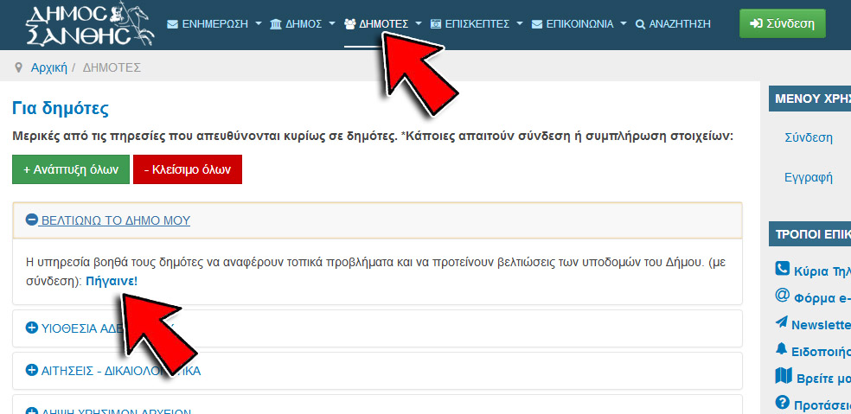
Καταχώρηση Νέου Αιτήματος
Όλα τα αιτήματα που έχει καταχωρήσει κάποιος χρήστης του συστήματος, εμφανίζονται στη λίστα αιτημάτων με μια μπλε κορδέλα που αναγράφει "Αίτημά μου", στην επάνω δεξιά γωνία. Έτσι μπορούμε εύκολα να εντοπίσουμε τα δικά μας αιτήματα.
2. Στην αρχική οθόνη της εφαρμογής, επάνω δεξιά, βλέπουμε το κουμπί "Νέο Αίτημα".
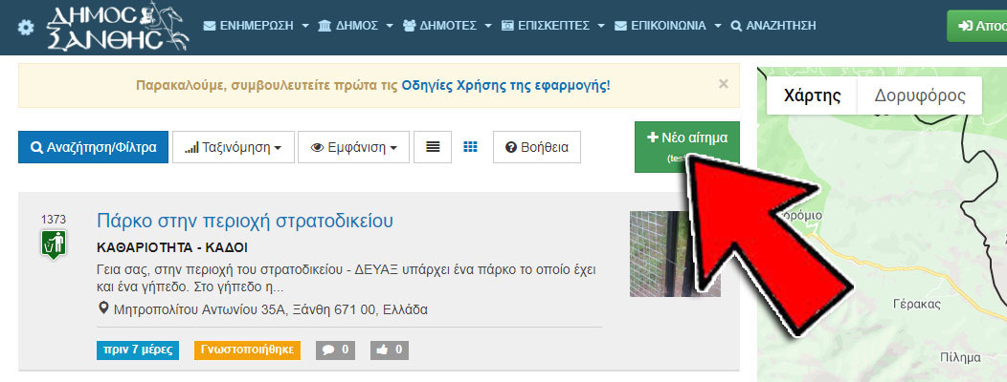
3. Μόλις το πατήσουμε, στην οθόνη μας εμφανίζεται το παράθυρο με τα πεδία συμπλήρωσης νέου αιτήματος. Η συμπλήρωση των πεδίων έχει σχεδιαστεί έτσι ώστε να είναι εύκολη και από Η/Υ αλλά και από Smartphone.
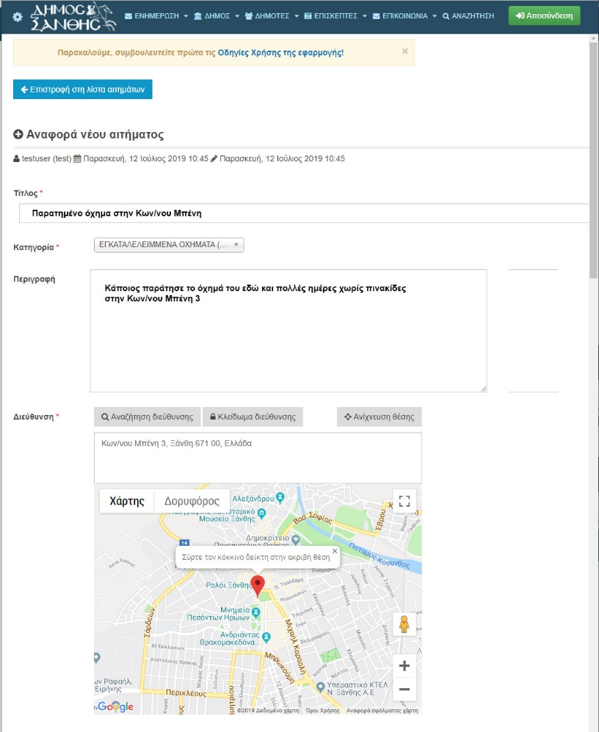

Τα απαραίτητα πεδία του αιτήματος, για την ορθή διεκπεραίωσή του, είναι:
Τίτλος: Εισάγουμε έναν σύντομο αλλά κατατοπιστικό τίτλο για το αίτημα (π.χ. "Καμένη λάμπα στην οδό Χατζησταύρου 54). Ο τίτλος είναι πολύ σημαντικός για την αναζήτηση του αιτήματος αργότερα και τον εισάγουμε ΜΟΝΟ με Ελληνικούς χαρακτήρες.
Κατηγορία: Για την ορθή και γρήγορη διεκπεραίωση του αιτήματος, είναι απαραίτητο να επιλέξετε την σωστή κατηγορία από τις διαθέσιμες της λίστας, γιατί έτσι ενημερώνεται σωστά η αρμόδια υπηρεσία και όχι κάποια άλλη.
ΣΗΜΕΙΩΣΗ: Εξυπηρετούνται αιτήματα μόνο των καθορισμένων κατηγοριών. Επίσης, μην καταχωρείτε σύνθετα αιτήματα, π.χ. "Μια καμένη λάμπα εκεί και ένας κάδος απορριμμάτων χαλασμένος εδώ", γιατί αφορά δυο κατηγορίες - υπηρεσίες. Πρέπει να καταχωρούνται σαν δύο ξεχωριστά αιτήματα.
Περιγραφή: Αναφέρετε αναλυτικά στοιχεία για το αίτημα - πρόβλημα που έχετε καταχωρήσει, για να διευκολύνεται την υπηρεσία στο έργο της.
Διεύθυνση: Δεν νοείται αίτημα χωρίς να προσδιορίσουμε το ακριβές σημείο του. Μπορούμε να προσδιορίσουμε τη θέση του προβλήματος με τους εξής τρόπους:
1. Πληκτρολογώντας στο πλαίσιο ακριβώς πάνω από τον χάρτη την ακριβή διεύθυνση, π.χ. Μιχαήλ Καραολή 1, Ξάνθη 67100" και πατώντας το κουμπί "Αναζήτηση διεύθυνσης".
2. Σύροντας το δείκτη στην επιθυμητή θέση του χάρτη και πατώντας το κουμπί "Κλείδωμα διεύθυνσης"
3. Από το κινητό μας: Ενεργοποιώντας το GPS του και πατώντας το κουμπί "Ανίχνευση θέσης".
Αρχεία (προαιρετικό): Υπάρχει πολλές φορές, για την διευκόλυνση των υπηρεσιών, η ανάγκη για καταχώρηση και κάποιας φωτογραφίας ή κάποιου άλλου αρχείου. Τα αρχεία που επιτρέπεται να επισυνάψουμε είναι α) Φωτογραφίας gif, jpg, png και β) κειμένου doc, docx, odt και pdf), με δύο τρόπους:
1. Σύροντας το αρχείο μας από το παράθυρο του υπολογιστή μας μέσα στο διακεκομμένο πλαίσιο
2. Κάνοντας κλικ στο πράσινο κουμπί "Προσθήκη αρχείων" επιλέγοντας από τον υπολογιστή (ή το κινητό μας)
Μετά τη συμπλήρωση όλων των παραπάνω στοιχείων, πηγαίνουμε στο κάτω αριστερό μέρος της σελίδας και πατάμε το κουμπί "Υποβολή".
ΠΟΡΕΙΑ ΔΙΕΚΠΕΡΑΙΩΣΗΣ ΑΙΤΗΜΑΤΟΣ
1. ΚΑΤΑΧΩΡΗΘΗΚΕ: Συμπληρώθηκαν τα απαραίτητα στοιχεία από τον πολίτη και υποβλήθηκε στο σύστημα. Ο διαχειριστής του "Βελτιώνω το Δήμο μου" (ΒτΔ) ελέγχει την ορθότητα του αιτήματος. Στο σύστημα θα εμφανιστεί αφού περάσει τον αρχικό έλεγχο και όχι αυτόματα.
2. ΓΝΩΣΤΟΠΟΙΗΘΗΚΕ: Το αίτημα γνωστοποιήθηκε στην αρμόδια υπηρεσία από τον διαχειριστή. Η υπηρεσία αναλαμβάνει να αξιολογήσει το αίτημα και να το χρεώσει σε κάποιον υπάλληλο.
4. ΔΙΕΚΠΕΡΑΙΩΘΗΚΕ: Το πρόβλημα λύθηκε ή έχει απαντηθεί επαρκώς. Κάποια αιτήματα δεν μπορούν να διεκπεραιωθούν αμέσως, είτε επειδή εντάσσονται σε γενικότερο σχεδιασμό, είτε επειδή αναμένονται υλικά.
ΠΡΟΣΟΧΗ:
α) Αιτήματα που δεν ανήκουν στις καθορισμένες κατηγορίες ή που εμπεριέχουν σχόλια προς τρίτους, ή προσβλητικά - ανάρμοστα σχόλια, δεν θα δημοσιεύονται.
β) Αίτημα από διαφορετικούς χρήστες για το ίδιο ζήτημα, ή αιτήματα που δημιουργούνται προς απάντηση υπάρχοντος αιτήματος, δεν θα δημοσιεύονται.
γ) Έχετε δικαίωμα να τροποποιήσετε τα στοιχεία του αιτήματος όσο η κατάστασή του είναι στο "Καταχωρήθηκε". Από την στιγμή που ο αρμόδιος υπάλληλος αλλάξει την κατάσταση του αιτήματος σε "Γνωστοποιήθηκε" (που σημαίνει ότι έχει προωθηθεί στην αρμόδια υπηρεσία) δεν μπορεί να επέλθει καμία μεταβολή - προσθήκη στοιχείων.
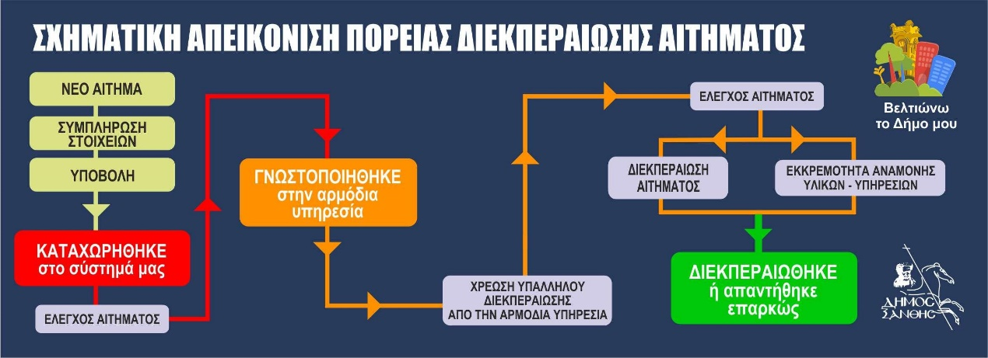

Φάση 3η – Συγκριτική Αξιολόγηση υπαρχόντων παρόμοιων υπηρεσιών
Αρχικά, ο Δήμος Θεσσαλονίκης, ήδη από το 2016 διαθέτει ένα αντίστοιχο ιστότοπο που ονομάζεται «Βελτιώνω την Πόλη μου» και στον οποίο μπορεί ο κάθε δημότης να υποβάλλει το αίτημα του σχετικά με κάποιο πρόβλημα που αντιμετωπίζει στην περιοχή του. Ακόμα, ο ιστότοπος διαθέτει την επιλογή φίλτρων ανάλογα με την περιοχή της Θεσσαλονίκης μιας ώστε πιο εύκολα να κατατοπίζεται στα θέματα που τον αφορούν, μιας και η Θεσσαλονίκη, ως συμπρωτεύουσα, είναι αρκετά μεγάλη σε μέγεθος και γι αυτό το λόγο έχει και πολλά αιτήματα. Επιπλέον, υπάρχει διαφάνεια σχετικά με την εξέλιξη του κάθε αιτήματος, συγκεκριμένα, ο χρήστης μπορεί να ελέγχει την κατάσταση του αιτήματος του μιας και αυτά χωρίζονται σε «Κατοχυρωμένα», όπου είναι η αρχική κατάσταση του αιτήματος, «Σε Εξέλιξη», όπου το αίτημα έχει ανατεθεί σε υπάλληλο προς διεκπεραίωση, «Κλειστά», δηλαδή διεκπεραιωμένα, «Γνωστοποιημένα», όσα αιτήματα ο αρμόδιος υπάλληλος γνωστοποίησε στον προϊστάμενο της υπηρεσίας, «Απαντημένα», δηλαδή σε όσα ο αρμόδιος υπάλληλος έχει απαντήσει στον δημότη, αλλά δεν έχει διεκπεραιωθεί ακόμα και τέλος, «Στο αρχείο», που σημαίνει ότι το αίτημα έχει διεκπεραιωθεί και έχει καταχωρηθεί στο αρχείο. Επιπρόσθετα, στα φίλτρα, μπορεί ο δημότης να βρει μια πληθώρα αιτημάτων καθώς υπάρχει ένας μεγάλος αριθμός αιτημάτων που καλύπτει ένα μεγάλο εύρος προβλημάτων. Για παράδειγμα, τα αιτήματα αυτά αφορούν, εγκαταλελειμμένα οχήματα, επισκευή κάδων, περισυλλογή ογκωδών αντικειμένων, παιδικές χαρές, κολωνάκια κλπ. Σημαντικό είναι να ειπωθεί πως η ιστοσελίδα διαθέτει διαδραστικό χάρτη στον οποίο φαίνονται επισημασμένες σε μορφή κόκκινων κουκίδων, τα αιτήματα των πολιτών πάνω στις γειτονιές, μαζί με την κατάσταση του αιτήματος σε μορφή λεζάντας. Τέλος, ο κάθε δημότης μπορεί να δημιουργήσει το δικό του προφίλ ώστε να έχει καλύτερο έλεγχο των αιτημάτων του και να ενημερώνεται άμεσα για την εξέλιξή τους.
Παρατηρούμε λοιπόν τόσο κάποια κοινά σημεία, όσο και ορισμένες διαφορές μεταξύ των ιστοσελίδων της Ξάνθης και της Θεσσαλονίκης. Αρχικά, η εφαρμογή του δήμου Ξάνθης εύκολα παρατηρούμαι πως δεν είναι όσο εξελιγμένη όσο εκείνη της Θεσσαλονίκης μιας και δεν διαθέτει ούτε τον διαδραστικό χάρτη, ούτε την αντίστοιχη λεπτομερή ταξινόμηση σε μορφή φίλτρων. Επιπλέον, το User Interface και γενικότερα το στήσιμο της ιστοσελίδας της Ξάνθης είναι λιγότερο αναπτυγμένο και θα μπορούσε κάλλιστα να χαρακτηριστεί παλαιωμένα σε σχέση με τα τωρινά πρότυπα και επομένως δεν είναι τόσο φιλικό προς τον χρήστη. Από την άλλη πλευρά όμως η Ξάνθη διαθέτει αντίστοιχη εφαρμογή για Android αλλά και IOS λειτουργικά συστήματα, έτσι ο χρήστης μπορεί να έχει πιο εύκολη πρόσβαση κάθε στιγμή. Ακόμα, στην ιστοσελίδα της Ξάνθης μπορεί κανείς να βρει αναλυτικές οδηγίες χρήσης ώστε να καταχωρήσει εύκολα και γρήγορα το αίτημά του, κάτι που δυστυχώς δεν είναι διαθέσιμο στης Θεσσαλονίκης. Βέβαια, και οι δύο ιστοσελίδες διαθέτουν σχεδόν την ίδια δομή και λειτουργούν με παρόμοιο τρόπο, διαθέτουν φίλτρα από όπου οι χρήστες μπορούν να δουν την κατάσταση των υπαρχόντων αιτημάτων ώστε να μην χρειαστεί να καταχωρίσουν ένα αίτημα που είναι ήδη καταχωρημένο από κάποιον συμπολίτη τους.
Από την άλλη πλευρά, παρατηρούμε πως ο Δήμος Βόλου, μέσω του συστήματος της Novoville, παρέχει πιο ολοκληρωμένες λύσεις στους χρήστες. Αρχικά, διαθέτει πολύ πιο φιλική επιφάνεια διεπαφής, προσφέροντας ένα μενού γρήγορων επιλογών, με σύγχρόνο σχεδιασμό και widgets. Βέβαια, δεν διαθέτει τον ίδιο αριθμό φίλτρων όπως οι 2 παραπάνω δήμοι όμως δεν κρίνεται απαραίτητο καθώς προφέρει εύκολη πλοήγηση και η διαδικασία αναφοράς ενός προβλήματος είναι πολύ πιο απλή.

Φάση 4η – Καταγραφή των αναγκών των χρηστών
Η εφαρμογή βελτιώνω το δήμο μου έχει βοηθήσει δεκάδες πολίτες να διεκπεραιώσουν και να λύσουνε όποιο θέμα προέκυψε στη γειτονιά τους ή στην πόλη τους γενικότερα. Η δωρεάν και ελεύθερη πρόσβαση απ' τον καθένα, συντελεί στην καθημερινή βελτίωση των υποδομών του δήμου αλλά και γενικότερα στην ίδια ζωή των ανθρώπων. Ωστόσο, παρά την εύκολη πρόσβαση στην εφαρμογή, με κάποιες μικρές βελτιστοποιήσεις θα επιτευχθεί η ικανοποίηση των αναγκών ακόμα περισσότερων πολιτών.
Για αρχή, μία σημαντική αλλά και αναγκαία διόρθωση για την εφαρμογή θα είναι η καταγραφή ενός προβλήματος χωρίς την απαίτηση να κάνει εγγραφή ο χρήστης. Η ανάγκη για εγγραφή για τη χρήση του site δυσχεραίνει την πρόσβαση σε πολλούς ανθρώπους που δεν είναι εξοικειωμένοι με ηλεκτρονικούς υπολογιστές αλλά και σπαταλάει χρόνο από τον πολίτη για μία τόσο απλή δουλειά. Ακόμη, αναγκαία προσθήκη στο site και στην εφαρμογή είναι η προσθήκη εργαλείων προσβασιμότητας για ηλικιωμένους και άτομα με ειδικές ανάγκες. Για παράδειγμα, το site χρειάζεται εργαλεία μεγέθυνσης κειμένου και ηχητικής υπαγόρευσης οδηγιών χρήσης αλλά και γενικότερα ολόκληρης της εφαρμογής. Οι χρήστες του site χρειάζεται να μπορούν να καταχωρήσουν ένα πρόβλημα γρήγορα και ανώνυμα χωρίς την απαίτηση εγγραφής αλλά μόνο με την προσθήκη ενός e-mail ώστε να λαμβάνουν μηνύματα για την πορεία του αιτήματος τους και να μαθαίνουν αν και πότε διεκπεραιώθηκε. Τέλος, η προσθήκη περισσότερων επιλογών στα φίλτρα θα βελτιώσει τη συνολική εμπειρία χρήσης της εφαρμογής, καθώς οι χρήστες θα αναζητούν ευκολότερα αυτό που θέλουνε και δεν θα σπαταλούν χρόνο να βρουν απάντηση μέσα σε δεκάδες άλλα αιτήματα.

Φάση 5η – Επιλογή 3ων Εργασιών/σεναρίων χρήσης
Η εφαρμογή «Βελτιώνω τον Δήμο μου», δημιουργήθηκε με σκοπό να δώσει την ευκαιρία στους ίδιους τους δημότες της πόλης, μέσω της δικής τους πρωτοβουλίας να διορθωθούν ή και ακόμη να βελτιωθούν, κάποια πράγματα στην πόλη τους που έχρηζαν συντήρηση ή και αντικατάσταση. Με την βοήθεια που παρέχεται στο παρόν έγγραφο, μπορεί ο καθένας μέσω απλών βημάτων να καταχωρήσει το πρόβλημα που αντιμετωπίζει, ώστε να το αναλάβει η αντίστοιχη υπηρεσία του δήμου . Ήδη, και από την πρώτη στιγμή, που δημοσιεύτηκε η εφαρμογή, εκατοντάδες χρήστες έσπευσαν να καταγράψουν τα προβλήματα που αντιμετωπίζουν καθημερινά. Από αυτά, διαλέξαμε 3 εργασίες/σενάρια χρήσης της εφαρμογής, τα οποία είναι και τα επικρατέστερα.
Αφού λοιπόν πραγματοποιήθηκε μία συγκριτική ανάλυση, καθώς και μία κατηγοριοποίηση των αναγκών των χρηστών της διαδικτυακής υπηρεσίας «Βελτιώνω το Δήμο», του Δήμου Ξάνθης, στο παρόν κεφάλαιο θα αναφερθούν τρία πιθανά σενάρια χρήσης της. “Γιατί κανείς να χρειαστεί την συγκεκριμένη υπηρεσία;”, “Σε ποιον θα φαινόταν χρήσιμη;” ή “Πώς μπορεί κανείς να τη χρησιμοποιήσει πρακτικά;”. Μέσω τριών ενδεικτικών παραδειγμάτων/σεναρίων χρήσης, θα δοθούν απαντήσεις στα παραπάνω ερωτήματα.
Αναλυτικότερα, αυτά είναι τα εξής:
- Προβλήματα με τα απορρίμματα της πόλης, σκουπίδια που δε μαζεύτηκαν, βρώμικοι ή και χαλασμένοι κάδοι συλλογής.
- Καμένοι λαμπτήρες στις κολώνες φωτισμού.
- Χαλασμένα/σπασμένα πεζοδρόμια.

Φάση 6η - Αναλυτική Ιεράρχηση Διεργασιών
Η ιεραρχική ανάλυση εργασιών (ΙΑΕ) είναι μια μέθοδος που χρησιμοποιείται για να αναλύσει και να απεικονίσει εργασίες σε ιεραρχική μορφή, χωρίζοντάς τις σε μικρότερες και πιο διαχειρίσιμες εργασίες υποεπιπέδων. Είναι κοινά χρησιμοποιούμενη στην σχεδίαση διεπαφών ανθρώπου-υπολογιστή και άλλων πολύπλοκων συστημάτων για να αναγνωρίσει και να οργανώσει τα βήματα που απαιτούνται για να ολοκληρωθεί μια δεδομένη εργασία και να αναγνωρίσει τις πιθανές περιοχές προβλημάτων ή περιοχές όπου μπορεί να προκύψουν σφάλματα χρήστη.
Πιο συγκεκριμένα, πρόκειται για μία προσέγγιση αποσύνθεσης εργασιών σε υπο-εργασίες, με καθορισμένη χρονική σειρά εκτέλεσης, η οποία περιγράφει υπό ποιες συνθήκες εκτελούνται οι υπο-εργασίες. Επίσης, στην ιεραρχική ανάλυση εργασιών περιγράφονται και τα εναλλακτικά πλάνα, τα οποία έχουν τίτλο σχετικό με την εργασία που αντιστοιχούν και «αποσυνθέτουν». Δεν είναι απαραίτητο να εκτελεστούν όλες οι υπο-εργασίες. Έχουμε «πλάνο», μόνο σε εκείνες τις περιπτώσεις όπου υπάρχει/ απαιτείται αποσύνθεση εργασίας σε υπο-εργασίες. Ο βαθμός ανάλυσης των εργασιών σε υπο-εργασίες εξαρτάται από τον σχεδιαστή και από τον στόχο που έχει θέσει στο υπό δημιουργία σύστημα. Ωστόσο, ως κανόνας εφαρμόζεται ο εξής: «οι απλές εργασίες δε χρειάζεται να αποσυντεθούν περαιτέρω, εκτός κι αν είναι κρίσιμης σημασίας». Η ιεραρχική ανάλυση εργασιών, εκτός από τη μορφή κειμένου, μπορεί να παρουσιάζεται και διαγραμματικά.
Προβλήματα με τα απορρίμματα της πόλης, σκουπίδια που δε μαζεύτηκαν, βρώμικοι ή και χαλασμένοι κάδοι συλλογής.
Για να αναφέρετε τα προβλήματα με τα απορρίμματα της πόλης, τα σκουπίδια που δε μαζεύτηκαν, κάποιους βρώμικους ή και χαλασμένους κάδους συλλογής στην Ξάνθη χρησιμοποιώντας την ΙΑΕ, η διαδικασία μπορεί να μοιάζει κάπως έτσι:
Βήμα 1ο: Άνοιγμα του προγράμματος περιήγησης (πχ chrome) σε οποιαδήποτε συσκευή (κινητό, υπολογιστή, tablet), με κλικ στο εικονίδιο.
Βήμα 2ο: Εντοπίζουμε την μπάρα αναζήτησης και πληκτρολογούμε το εξής link: «https://www.cityofxanthi.gr/imc» και πατάμε «ENTER» ώστε να φορτώσει και να ανοίξει το site.
Βήμα 3ο: Εάν είναι η πρώτη φορά που μπαίνουμε στο site, θα χρειαστεί να κάνουμε εγγραφή, ακολουθώντας τα βήματα που αναφέρθηκαν προηγουμένως.
Βήμα 4ο: Εάν έχουμε κάνει ήδη εγγραφή, θα πατήσουμε πάνω δεξιά στο κουμπί που αναγράφει «ΣΥΝΔΕΣΗ» και στην επόμενη οθόνη θα βάλουμε τα στοιχεία μας. Κατόπιν πατάμε «ΣΥΝΔΕΣΗ».
Βήμα 5ο: Αφού συνδεθούμε θα μας κάνει redirect στην αρχική οθόνη και από κει θα πατήσουμε το πράσινο εικονίδιο που λέει «+ΝΕΟ ΑΙΤΗΜΑ».
Βήμα 6ο: Μόλις το πατήσουμε, στην οθόνη μας εμφανίζεται το παράθυρο με τα πεδία συμπλήρωσης νέου αιτήματος. Η συμπλήρωση των πεδίων έχει σχεδιαστεί και έχει διαμορφωθεί κατάλληλα, έτσι ώστε να είναι εύκολη και από Η/Υ αλλά και από Smartphone.
Βήμα 7ο: Στα κατάλληλα πεδία στη συνέχεια θα περιγράψουμε το πρόβλημα μας (προβλήματα με τα απορρίμματα της πόλης, σκουπίδια που δε μαζεύτηκαν, βρώμικοι ή και χαλασμένοι κάδοι συλλογής), θα βάλουμε την διεύθυνση στην οποία εντοπίσαμε το πρόβλημα, μία φωτογραφία εάν επιθυμούμε και τέλος θα πατήσουμε «ΥΠΟΒΟΛΗ».
Βήμα 8ο: Στο τελευταίο βήμα, αφού καταχωρήσουμε το πρόβλημα, πατώντας στο σχετικό πλαίσιο που αναφέρετε στην αρχική οθόνη, μπορούμε να δούμε την σχετική πορεία διεκπεραίωσης του αιτήματός μας. Πατώντας στο παρακάτω link, μπορεί ο χρήστης να πάρει αναλυτικές πληροφορίες και να πληροφορηθεί για τη σημασία της πορείας κάθε αιτήματος https://www.cityofxanthi.gr/imc/imcguide .
Καθένα από αυτά τα καθήκοντα, μπορεί στη συνέχεια να αναλυθεί περαιτέρω σε μικρότερα επιμέρους καθήκοντα και κάθε επιμέρους καθήκον μπορεί να αναλυθεί από την άποψη των βημάτων που απαιτούνται για την ολοκλήρωσή του, των εργαλείων και του εξοπλισμού που απαιτούνται και των γνώσεων και των δεξιοτήτων που απαιτούνται από τους εργαζόμενους που εκτελούν το καθήκον. Αυτό μπορεί να βοηθήσει τους αρμόδιους των πόλεων και τις εταιρείες διαχείρισης απορριμμάτων να εντοπίσουν πιθανά προβλήματα και τομείς προς βελτίωση στις διαδικασίες συλλογής και απόρριψης των απορριμμάτων τους και να σχεδιάσουν πιο αποδοτικά και αποτελεσματικά συστήματα.
Με αντίστοιχο τρόπο, πραγματοποιούνται και οι υπόλοιπες διεργασίες που θα αναφερθούν παρακάτω. Για λόγους συντομίας τα παραπάνω στιγμιότυπα δε θα ξαναπροβληθούν.
Καμμένοι λαμπτήρες στις κολώνες φωτισμού.
Για να αναφέρετε Χαλασμένα ή σπασμένα πεζοδρόμια στην Ξάνθη χρησιμοποιώντας την ΙΑΕ, η διαδικασία μπορεί να μοιάζει κάπως έτσι:
Βήμα 1ο: Άνοιγμα του προγράμματος περιήγησης (πχ chrome) σε οποιαδήποτε συσκευή (κινητό, υπολογιστή, tablet ), με κλικ στο εικονίδιο.
Βήμα 2ο: Εντοπίζουμε την μπάρα αναζήτησης και πληκτρολογούμε το εξής link: https://www.cityofxanthi.gr/imc και πατάμε «ENTER» ώστε να φορτώσει και να ανοίξει το site.
Βήμα 3ο: Εάν είναι η πρώτη φορά που μπαίνουμε στο site, θα χρειαστεί να κάνουμε εγγραφή, ακολουθώντας τα βήματα που αναφέρθηκαν προηγουμένως.
Βήμα 4ο: Εάν έχουμε κάνει ήδη εγγραφή, θα πατήσουμε πάνω δεξιά στο κουμπί που αναγράφει «ΣΥΝΔΕΣΗ» και στην επόμενη οθόνη θα βάλουμε τα στοιχεία μας. Κατόπιν πατάμε «ΣΥΝΔΕΣΗ».
Βήμα 5ο: Αφού συνδεθούμε θα μας κάνει redirect στην αρχική οθόνη και από κει θα πατήσουμε το πράσινο εικονίδιο που λέει «+ΝΕΟ ΑΙΤΗΜΑ».
Βήμα 6ο: Μόλις το πατήσουμε, στην οθόνη μας εμφανίζεται το παράθυρο με τα πεδία συμπλήρωσης νέου αιτήματος. Η συμπλήρωση των πεδίων έχει σχεδιαστεί και έχει διαμορφωθεί κατάλληλα, έτσι ώστε να είναι εύκολη και από Η/Υ αλλά και από Smartphone.
Βήμα 7ο: Στα κατάλληλα πεδία στη συνέχεια θα περιγράψουμε το πρόβλημα μας (Χαλασμένα/σπασμένα πεζοδρόμια), θα βάλουμε την διεύθυνση στην οποία εντοπίσαμε το πρόβλημα, μία φωτογραφία εάν επιθυμούμε και τέλος θα πατήσουμε υποβολή.
Βήμα 8ο: Στο τελευταίο βήμα, αφού καταχωρήσουμε το πρόβλημα, πατώντας στο σχετικό πλαίσιο που αναφέρετε στην αρχική οθόνη, μπορούμε να δούμε την σχετική πορεία διεκπεραίωσης του αιτήματός μας. Πατώντας στο παρακάτω link, μπορεί ο χρήστης να πάρει αναλυτικές πληροφορίες και να πληροφορηθεί για τη σημασία της πορείας κάθε αιτήματος https://www.cityofxanthi.gr/imc/imcguide .
Με την ανάλυση της εργασίας στη συνέχεια σε επιμέρους βήματα, μπορεί να βοηθήσει την ομάδα συντήρησης του οδοφωτισμού να εντοπίσει πιθανά προβλήματα και τομείς προς βελτίωση στη διαδικασία τους και να σχεδιάσει πιο αποδοτικά και αποτελεσματικά συστήματα.
Χαλασμένα/σπασμένα πεζοδρόμια.
Για να αναφέρετε ένα σπασμένο πεζοδρόμιο στην πόλη χρησιμοποιώντας την ΙΑΕ, η διαδικασία μπορεί να μοιάζει κάπως έτσι:
Βήμα 1ο: Άνοιγμα του προγράμματος περιήγησης (πχ chrome) σε οποιαδήποτε συσκευή (κινητό, υπολογιστή, tablet ), με κλικ στο εικονίδιο.
Βήμα 2ο: Εντοπίζουμε την μπάρα αναζήτησης και πληκτρολογούμε το εξής link: https://www.cityofxanthi.gr/imc και πατάμε «ENTER» ώστε να φορτώσει και να ανοίξει το site.
Βήμα 3ο: Εάν είναι η πρώτη φορά που μπαίνουμε στο site, θα χρειαστεί να κάνουμε εγγραφή, ακολουθώντας τα βήματα που αναφέρθηκαν προηγουμένως.
Βήμα 4ο: Εάν έχουμε κάνει ήδη εγγραφή, θα πατήσουμε πάνω δεξιά στο κουμπί που αναγράφει «ΣΥΝΔΕΣΗ» και στην επόμενη οθόνη θα βάλουμε τα στοιχεία μας. Κατόπιν πατάμε «ΣΥΝΔΕΣΗ».
Βήμα 5ο: Αφού συνδεθούμε θα μας κάνει redirect στην αρχική οθόνη και από κει θα πατήσουμε το πράσινο εικονίδιο που λέει «+ΝΕΟ ΑΙΤΗΜΑ».
Βήμα 6ο: Μόλις το πατήσουμε, στην οθόνη μας εμφανίζεται το παράθυρο με τα πεδία συμπλήρωσης νέου αιτήματος. Η συμπλήρωση των πεδίων έχει σχεδιαστεί και έχει διαμορφωθεί κατάλληλα, έτσι ώστε να είναι εύκολη και από Η/Υ αλλά και από Smartphone.
Βήμα 7ο: Στα κατάλληλα πεδία στη συνέχεια θα περιγράψουμε το πρόβλημα μας (Χαλασμένα/σπασμένα πεζοδρόμια), θα βάλουμε την διεύθυνση στην οποία εντοπίσαμε το πρόβλημα, μία φωτογραφία εάν επιθυμούμε και τέλος θα πατήσουμε υποβολή.
Βήμα 8ο: Στο τελευταίο βήμα, αφού καταχωρήσουμε το πρόβλημα, πατώντας στο σχετικό πλαίσιο που αναφέρετε στην αρχική οθόνη, μπορούμε να δούμε την σχετική πορεία διεκπεραίωσης του αιτήματός μας. Πατώντας στο παρακάτω link, μπορεί ο χρήστης να πάρει αναλυτικές πληροφορίες και να πληροφορηθεί για τη σημασία της πορείας κάθε αιτήματος https://www.cityofxanthi.gr/imc/imcguide .

Φάση 7η - Κύκλοι Ανάδρασης
Σύμφωνα με τη θεωρία του σχεδιασμού υπηρεσιών, η μέθοδος του κύκλου ανάδρασης επιτρέπει την διεξοδική εξέταση της συμπεριφοράς του χρήστη κατά την αλληλεπίδραση του με διεπιφάνειες (interfaces) εφαρμογών. Αναλυτικότερα, περιλαμβάνει έξι στάδια, εκ των οποίων κατά τα τρία πρώτα ενεργεί ο χρήστης, ενώ κατά τα τρία επόμενα η διεπιφάνεια επιστρέφει έργο στον χρήστη.
Αρχικά, το πρώτο στάδιο αποτελεί τον προσδιορισμό των στόχων από τον χρήστη (τι θέλω να καταφέρω;). Έπειτα πρέπει να προσδιοριστεί η ενέργεια που απαιτείται για την υλοποίηση του στόχου (τι πρέπει να κάνω;), ενώ ακολουθεί η εκτέλεση της. Αφού πραγματοποιηθεί η ενέργεια από τον χρήστη, αυτός λαμβάνει την εκροή της διεπιφάνειας (τι βλέπω;). Επόμενο στάδιο αποτελεί η ερμηνεία του μηνύματος της εκροής (τι αντιλαμβάνομαι;). Τέλος, αξιολογείται το αποτέλεσμα σε σχέση με τον αρχικό στόχο (πέτυχα αυτό που ήθελα; ναι ή όχι;).
Απορρίμματα της πόλης
- Προσδιορισμός Στόχων: Καθαρισμός πόλης από απορρίμματα
- Προσδιορισμός Ενεργειών: Καταχώρηση αντίστοιχου αιτήματος
- Εκτέλεση Ενεργειών: Σύνδεση στον ιστότοπο και δημιουργία του αιτήματος
- Εκροή Διεπαφής: Επιβεβαίωση καταχώρησης αιτήματος
- Ερμηνεία Μηνύματος Εκροής: Παρατήρηση κατάστασης διαδικασίας από το site του Δήμου
- Αξιολόγηση Μηνύματος: Ο Δήμος εάν θα αποδεχτεί ή όχι να επιλύσει το πρόβλημα
Καμένοι λαμπτήρες στις κολώνες φωτισμού
- Προσδιορισμός Στόχων: Επισκευή καμένων λαμπτήρων στις κολώνες των δρόμων
- Προσδιορισμός Ενεργειών: Καταχώρηση αντίστοιχου αιτήματος
- Εκτέλεση Ενεργειών: Σύνδεση στον ιστότοπο και δημιουργία του αιτήματος
- Εκροή Διεπαφής: Μήνυμα επιβεβαίωσης αιτήματος
- Ερμηνεία Μηνύματος Εκροής: Παρατήρηση κατάστασης διαδικασίας από το site του Δήμου
- Αξιολόγηση Μηνύματος: Ο Δήμος εάν θα αποδεχτεί ή όχι να επιλύσει το πρόβλημα
Χαλασμένα/σπασμένα πεζοδρόμια.
- Προσδιορισμός Στόχων: Επισκευή χαλασμένου πεζοδρομίου
- Προσδιορισμός Ενεργειών: Καταχώρηση αντίστοιχου αιτήματος
- Εκτέλεση Ενεργειών: Σύνδεση στον ιστότοπο και δημιουργία του αιτήματος
- Εκροή Διεπαφής: Μήνυμα επιβεβαίωσης αιτήματος
- Ερμηνεία Μηνύματος Εκροής: Κατάσταση του αιτήματος
- Αξιολόγηση Μηνύματος: Ο Δήμος εάν θα αποδεχτεί ή όχι να επιλύσει το πρόβλημα

Φάση 8η – Σχεδιασμός Διεπαφών
Ο σχεδιασμός διεπαφών αποτελεί τον τρόπο με τον οποίο ο χρήστης αλληλεπιδρά με την εφαρμογή ή το σύστημα. Πρέπει να είναι ευανάγνωστος, ευχάριστος και εύκολος στη χρήση. Ο σχεδιασμός μηνυμάτων και ειδοποιήσεων αποτελεί τον τρόπο με τον οποίο η εφαρμογή ή το σύστημα ενημερώνει τον χρήστη για ενέργειες ή αλλαγές που συμβαίνουν. Πρέπει να είναι σαφείς και σύντομες.
Το ζήτημα του πώς το λογισμικό σχεδιασμού αλληλεπιδρά με τους χρήστες είναι πρωταρχικής σημασίας. Εάν η διεπαφή χρήστη της εφαρμογής δεν έχει σχεδιαστεί και εφαρμοστεί προσεκτικά, η υπολογιστική ισχύς ή οποιοδήποτε άλλο είδος ικανότητας που διαθέτει το σύστημα και η χρηστικότητα που παρέχει, μπορεί εύκολα να υποτιμηθεί και να μείνει αχρησιμοποίητη. Οι αρχές της εργονομίας, του υλικού και του λογισμικού καθορίζουν τις προδιαγραφές που πρέπει να τηρούνται προκειμένου να ελαχιστοποιηθεί το άγχος του χρήστη αφενός και να μεγιστοποιηθεί η χρήση του συστήματος αφετέρου. Πρέπει να γίνει κατανοητό ότι ο τρόπος επικοινωνίας του συστήματος με τον χρήστη είναι εξίσου σημαντικός με το ίδιο το περιεχόμενο.
Απαραίτητη προϋπόθεση για το σχεδιασμό μιας επιτυχημένης διεπαφής είναι η ακριβής κατανόηση των στόχων που θα εξυπηρετήσει το λογισμικό και των αναγκών χρηστικότητας που προκύπτουν από τους χρήστες. Ο καλύτερος τρόπος για να απαντήσετε στην ερώτηση "Τι θέλουν οι χρήστες να κάνουν με αυτήν την εφαρμογή;" είναι να μελετήσετε πραγματικά τι κάνουν οι χρήστες. Η διαδικασία ανάπτυξης πολλαπλών σεναρίων, διαφορετικών μεταξύ τους, που το καθένα περιγράφει έναν διαφορετικό τρόπο αλληλεπίδρασης και επικοινωνίας με τον χρήστη για την υλοποίηση της εφαρμογής και στη συνέχεια εξαγωγή συμπερασμάτων ως προς το ποιο από αυτά προάγει καλύτερα τους στόχους της εργασίας, πάντα από το η άποψη του χρήστη.
Στην παρούσα ενότητα, τα παραπάνω στοιχεία θα αποτελέσουν την βάση για τον επανασχεδιασμό της υπηρεσίας «Βελτιώνω το Δήμο μου» της ιστοσελίδας του δήμου Ξάνθης. Πιο συγκεκριμένα, θα προταθούν δύο πιθανές βελτιώσεις της υπηρεσίας, μία εκ των οποίων θα επιλεγεί τελικά και θα ενσωματωθεί στον επανασχεδιασμό. Ακολουθεί η ανάλυση των δύο πιθανών βελτιώσεων, ενώ στο επόμενο κεφάλαιο θα οπτικοποιηθούν μέσω της προτυποποίησης σε χαρτί.

Φιλικότερη Επιφάνεια Διεπαφής
Κατά την έρευνα μας στον ιστότοπο ένα από τα βασικά στοιχεία που παρατηρήσαμε είναι η αναχρονισμένη επιφάνεια διεπαφής. Συγκεκριμένα, η ιστοσελίδα είναι σχεδιασμένη βάση παλαιάς μορφής μοντέλων, καθιστώντας τη μη φιλική προς χρήστες μη εξοικειωμένους με το διαδίκτυο. Γι αυτό το λόγο προτείνουμε τον επανασχεδιασμό της βάση σύγχρονων προδιαγραφών ώστε να είναι πιο εύκολη η περιήγηση του κάθε δημότη σε αυτήν.
Βελτίωση της Διαδικασίας Νέου Αιτήματος
Ακόμα, η διαδικασία Νέου Αιτήματος παρουσιάζει ορισμένα δύσκολα σημεία στην διεκπεραίωση της αναφοράς κάποιου προβλήματος. Χρήστες μεγαλύτερων ηλικιών μπορεί να δυσκολεύουν να κάνουν εγγραφή καθώς είναι πολύ πιθανό να μην διαθέτουν καν το προσωπικό του λογαριασμό ηλεκτρονικού ταχυδρομείου, που ως τώρα είναι απαραίτητος για την υποβολή οποιουδήποτε αιτήματος. Έτσι λοιπόν παίρνουμε την πρωτοβουλία να εισάγουμε την δυνατότητα καταχώρησης αιτήματος χωρίς να είναι συνδεμένος ο χρήστης και να έχει το δικό του προφίλ. Με αυτό τον τρόπο η διαδικασία γίνεται πολύ πιο γρήγορη και αποτελεσματική.

Φάση 9η – Προτυποποίηση σε Χαρτί
Σύμφωνα με τη θεωρία του σχεδιασμού υπηρεσιών, η προτυποποίηση σε χαρτί περιλαμβάνει την αναπαράσταση της δομής της υπηρεσίας. Πιο συγκεκριμένα, σε αυτό το στάδιο σχεδιασμού παρουσιάζεται μια ενδεικτική διεπιφάνεια από τον σχεδιαστή, την οποία ο χρήστης καλείται να αξιολογήσει και να βελτιώσει με βάση τις ανάγκες του. Έτσι ο σχεδιαστής δεν δίνει ακόμα έμφαση σε γραφικές λεπτομέρειες (π.χ. χρώματα, φόντο κ.α.), γεγονός που θα συμβεί αφού πρώτα ικανοποιήσει τις ανάγκες των χρηστών, που δοκίμασαν και εκτίμησαν την προτυποποίηση της διεπιφάνειας.
Υπάρχει συνημμένο υποστηρικτικό υλικό με το βίντεο της προτυποποίησης σε χαρτί.
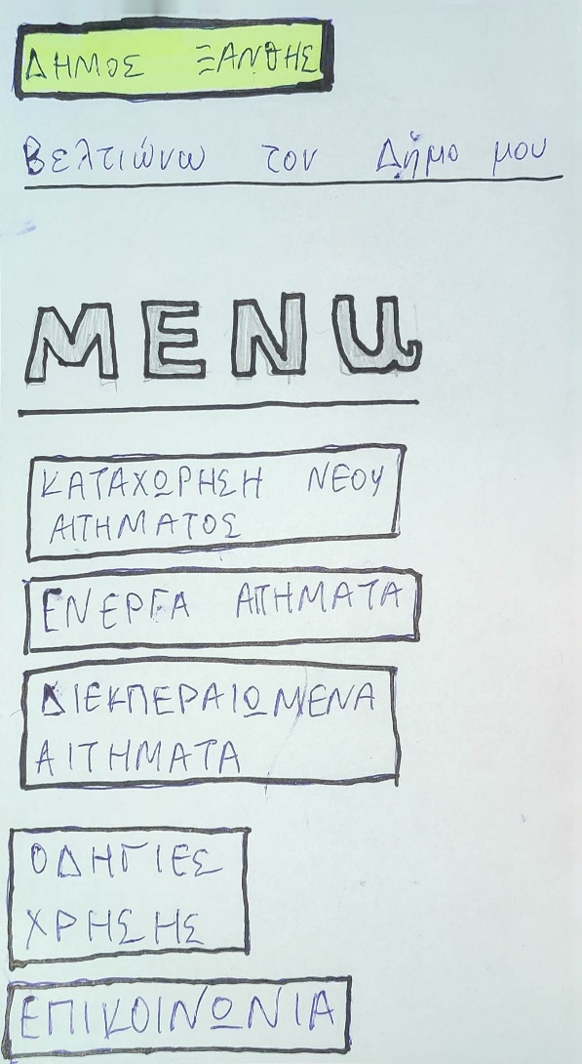
Διαδικασία Καταχώρησης Νέου Αιτήματος:
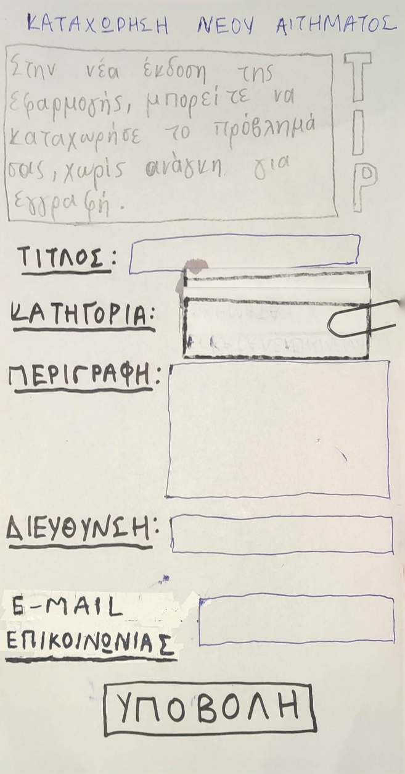
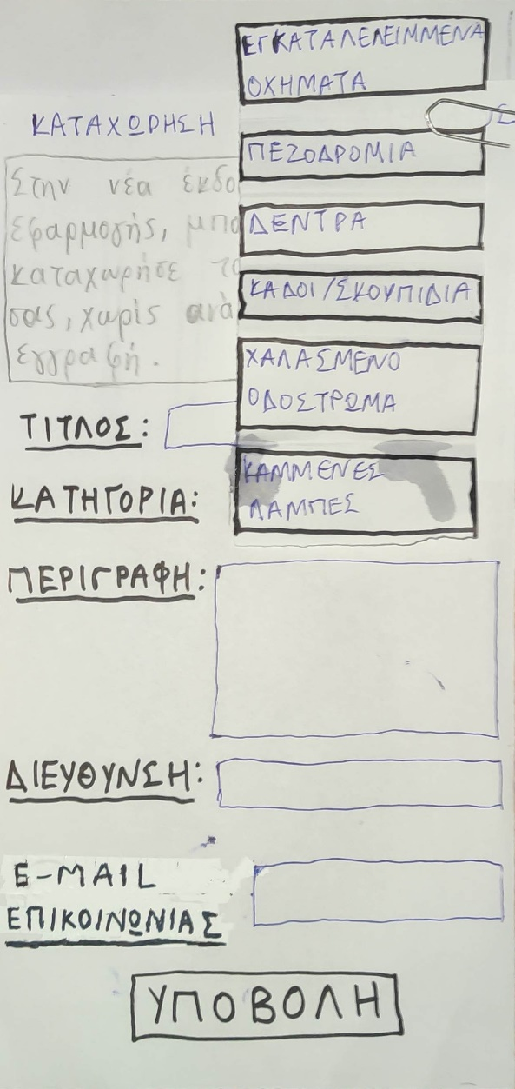

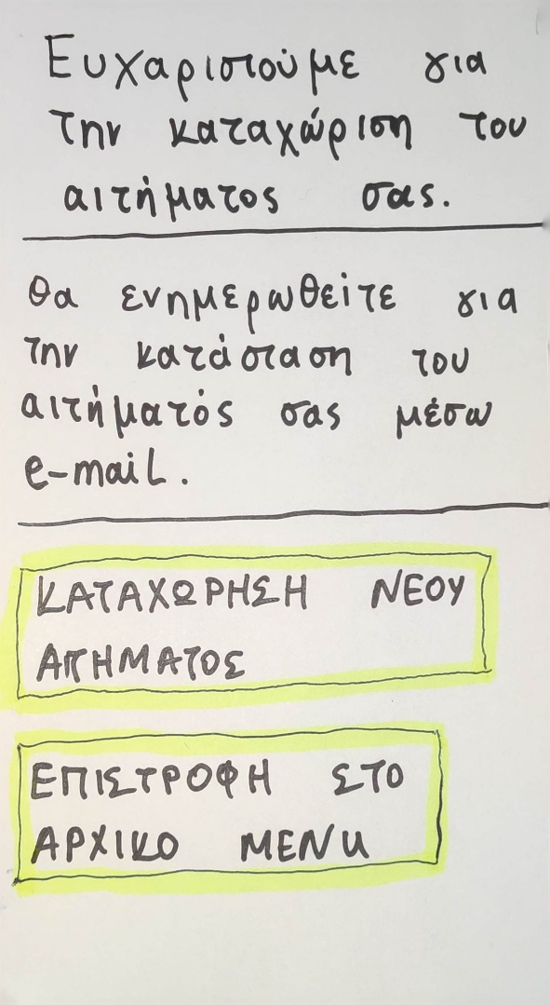

Μετά την αλληλεπίδραση τους με τη διεπιφάνεια, οι χρήστες συμφώνησαν, ότι η η νέα επιφάνεια διεπαφής καθώς και ο νέος τρόπος καταχώρησης νέου Αιτήματος γίναν πιο εύκολα και φιλικά.

Συμπεράσματα
Το θέμα της παρούσας εργασίας ήταν ο επανασχεδιασμός της διεπιφάνειας της υπηρεσίας «Βελτιώνω το Δήμο μου» της ιστοσελίδας του Δήμου Ξάνθης. Κατά τη διάρκεια της εκπόνησης της συγκεκριμένης εργασίας τηρήθηκαν όλα τα απαραίτητα στάδια που υποδηλώνει η Θεωρία του Σχεδιασμού προϊόντων. Αρχικά, πραγματοποιήθηκε η έρευνα πεδίου στην οποία μελετήσαμε τις ανάγκες των πιθανών χρηστών της εφαρμογής ώστε να συμπεράνουμε τι ακριβώς ζητούσαν από την πλατφόρμα αυτή και κατ’ επέκταση πως μπορούμε εμείς να τη βελτιώσουμε. Στη συνέχεια, αφότου καταγράφηκαν οι ανάγκες των χρηστών προχωρήσαμε σε ανάλυση των αντίστοιχων εφαρμογών άλλων δήμων και συγκεκριμένα της Θεσσαλονίκης και του Βόλου, όπου παρατηρήσαμε ότι ο Δήμος Θεσσαλονίκης όπως και ο Δήμος Ξάνθης διαθέτουν τον δικό τους αναπτυγμένο ιστότοπο σχετικά με το πώς οι πολίτες μπορούν να αναφέρουν τα προβλήματά τους, ενώ ο Δήμος Βόλου χρησιμοποιεί μια εξωτερική πλατφόρμα, ονόματι Novoville, για να καλύψει την αντίστοιχη ανάγκη των δημοτών του. Έπειτα, ξεκίνησε η πρακτική πλευρά της εργασίας, όπου επιλέχθηκαν 3 σενάρια χρήσης της εφαρμογής και μελετήθηκαν οι κύκλοι ανάδρασης ώστε να καθοριστεί η βέλτιστη επιφάνεια διεπαφής και να οριστούν σωστά οι βελτιώσεις. Τέλος, αφού επανασχεδιάστηκαν διεπαφές και διεπιφάνεια, πραγματοποιήθηκε προτοτυτοποίηση σε χαρτί, η οποία περιέχεται σε συνοδευτικό οπτικοακουστικό υλικό, έγιναν δοκιμές από χρήστες, και έτσι διεκπεραιώθηκαν και τα τελευταία στάδια της θεωρίας του σχεδιασμού υπηρεσιών. Συνολικά, η εργασία αποτέλεσε μια ολοκληρωμένη έρευνα – πρακτική εφαρμογή βασιζόμενη στο εκπαιδευτικό υλικό που παρουσιάστηκε στην διάρκεια του εξαμήνου και οδήγησε σε βαθύτερη κατανόηση της Θεωρίας της Νοητικής Εργονομίας και του Διαδραστικού Σχεδιασμού.

Βιβλιογραφία
«Βελτιώνω τον Δήμο μου», Ανακτήθηκε 10/12/2022 από https://www.cityofxanthi.gr/imc
«Βελτιώνω την πόλη μου», Ανακτήθηκε 10/12/2022 από https://imc.thessaloniki.gr/imc
«Novoville – Δήμος Βόλου», Ανακτήθηκε 15/01/2023 από https://dimosvolos.gr/el/novoville
Penin, L, (2018), «Εισαγωγή στον σχεδιασµό υπηρεσιών: σχεδιασµός του αοράτου», Κλειδάριθµος, Bloomsbury Publishing.

